**LAPORAN PRAKTIKUM DASAR PEMROGRAMAN**

**JOBSHEET 14: FUNGSI (REKURSIF)**



**Nama: Afifah Khoirunnisa**

**NIM: 2341720250**

**Kelas: 1B**

**Prodi : D-IV Teknik Informatika**

**2.1 Percobaan 1**

**Waktu Percobaan : 60**

Source Code:

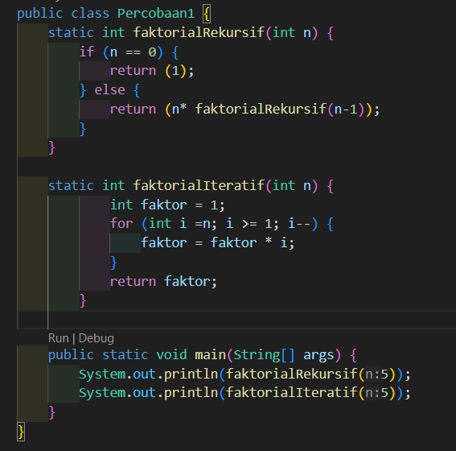

Output:

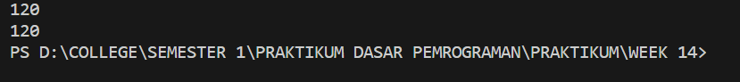

Pertanyaan

1. Apa yang dimaksud dengan fungsi rekursif?

**Jawaban:**

Fungsi rekursif adalah fungsi yang memanggil dirinya sendiri selama eksekusi. Dalam pemrograman, rekursi adalah teknik di mana suatu fungsi memecah tugas menjadi sub-tugas yang lebih kecil dan memanggil dirinya sendiri untuk menyelesaikan sub-tugas tersebut.

1. Bagaimana contoh kasus penggunaan fungsi rekursif ?

**Jawaban:**

Contoh kasus penggunaan fungsi rekursif yaitu pada operasi factorial.

1. Pada Percobaan1, apakah hasil yang diberikan fungsi faktorialRekursif() dan fungsi faktorialIteratif() sama? Jelaskan perbedaan alur jalannya program pada penggunaan fungsi rekursif dan fungsi iteratif!

**Jawaban:**

Fungsi Rekursif:

* Memanggil dirinya sendiri dengan argument yang lebih kecil atau berbeda.
* Menggunakan pemilihan if di mana rekursi berhenti dan nilai kembali langsung dihitung. Fungsi rekursif memecah masalah yang lebih kecil dan dan menyelesaikannya dengan cara serupa.

Fungsi Iterarif:

* Menggunakan pernyataan loop untuk mengulang tugas hingga kondisi keluar dari loop.
* Tidak ada pemanggilan dirinya sendiri dalam pendekatan iteratif.

**2.2 Percobaan 2**

**Waktu Percobaan : 60**

Source code:

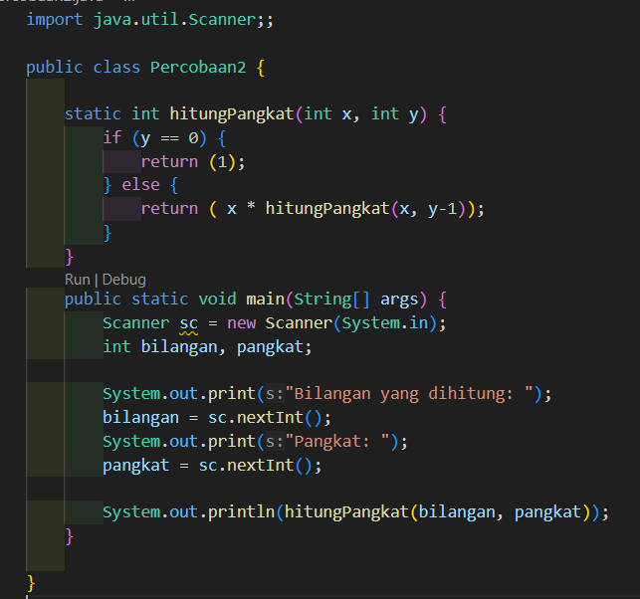

Output:

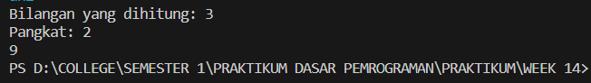

Pertanyaan

1. Pada Percobaan2, terdapat pemanggilan fungsi rekursif hitungPangkat(bilangan, pangkat) pada fungsi main, kemudian dilakukan pemanggilan fungsi hitungPangkat() secara berulangkali. Jelaskan sampai kapan proses pemanggilan fungsi tersebut akan dijalankan!

**Jawaban:**

Proses pemanggilan tersebut akan dijalankan hingga kondisi yang menjadi pembatasan dari program tersebut. Jika tidak, maka proses ini tidak akan pernah berhenti sampai memori yang digunakan untuk menampung proses tersebut penuh.

1. Tambahkan kode program untuk mencetak deret perhitungan pangkatnya. Contoh : hitungPangkat(2,5) dicetak 2x2x2x2x2x1 = 32

**Jawaban:**

Source code:

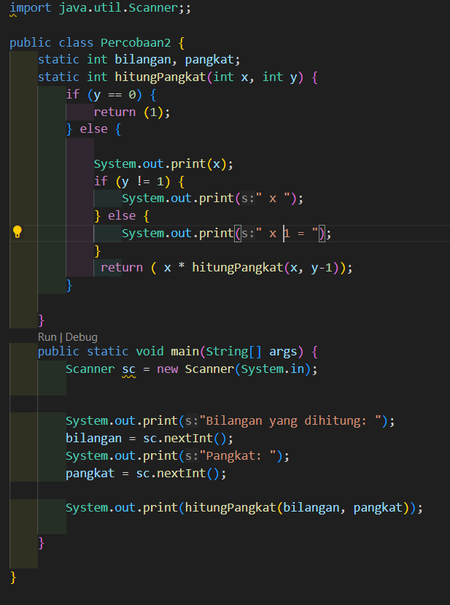

Output:



**2.3 Percobaan 3**

**Waktu Percobaan : 60**

Source code:

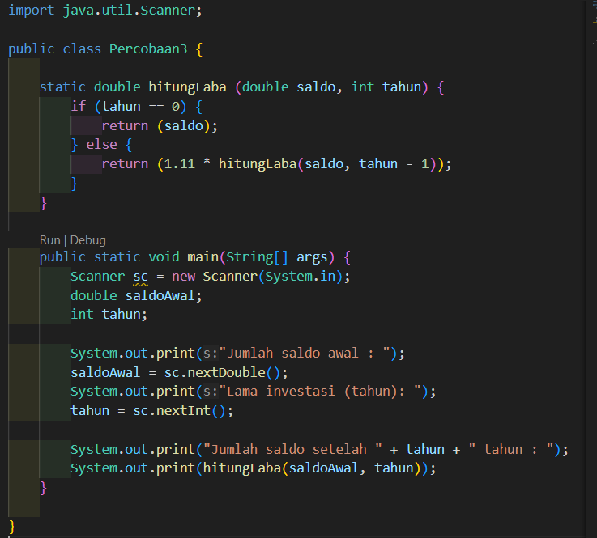

Output:

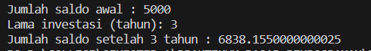

Pertanyaan

1. Pada Percobaan3, sebutkan blok kode program manakah yang merupakan “base case” dan “recursion call”!

**Jawaban:**

Base case =



Recursion call =



1. Jabarkan trace fase ekspansi dan fase subtitusi algoritma perhitungan laba di atas jika diberikan nilai hitungLaba(100000,3)

**Jawaban:**

Trace fase ekspansi:

*hitungLaba(100000, 3)*

*= 1.11 * hitungLaba(100000, 2)*

*= 1.11 * 1.11 * hitungLaba(100000, 1)*

*= 1.11 * 1.11 * 1.11 * hitungLaba(100000, 0)*

Trace fase substitusi:

*hitungLaba(100000, 0) -> 100000 (base case)*

*hitungLaba(100000, 1) -> 1.11 * hitungLaba(100000, 0) -> 1.11 * 100000*

*hitungLaba(100000, 2) -> 1.11 * hitungLaba(100000, 1) -> 1.11 * 1.11 * 100000*

*hitungLaba(100000, 3) -> 1.11 * hitungLaba(100000, 2) -> 1.11 * 1.11 * 1.11 * 100000*

**3. Tugas**

**Waktu Pengerjaan 120 menit**

1. Buatlah program untuk menampilkan bilangan n sampai 0 dengan menggunakan fungsi rekursif dan fungsi iteratif. (DeretDescendingRekursif).

**Jawaban:**

Source code:

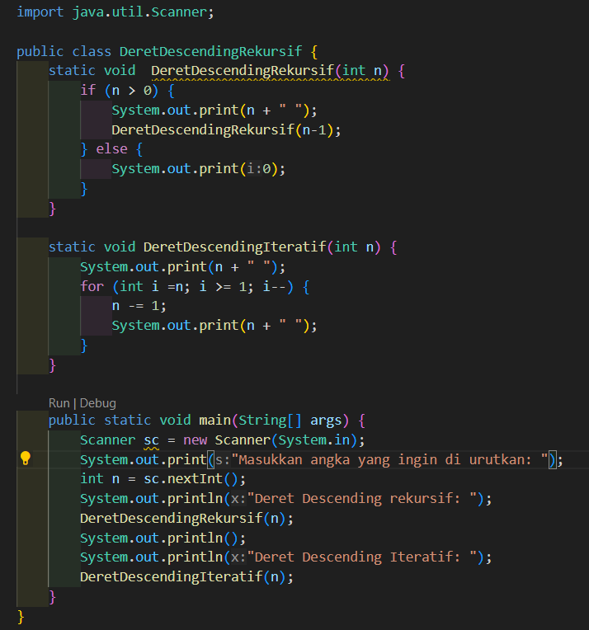

Output:

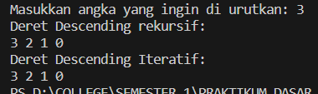

1. Buatlah program yang di dalamnya terdapat fungsi rekursif untuk menghitung penjumlahan bilangan. Misalnya f = 8, maka akan dihasilkan 1+2+3+4+5+6+7+8 = 36 (PenjumlahanRekursif).

**Jawaban:**

Source code:

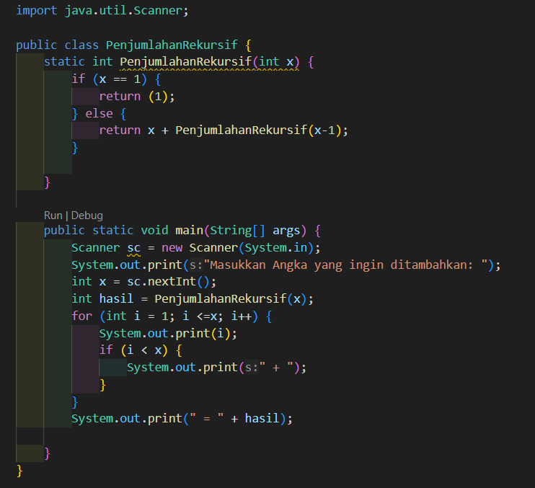

Output:



1. Buat program yang di dalamnya terdapat fungsi rekursif untuk mengecek apakah suatu bilangan n merupakan bilangan prima atau bukan. n dikatakan bukan bilangan prima jika ia habis dibagi dengan bilangan kurang dari n. (CekPrimaRekursif).

**Jawaban:**

Source code:

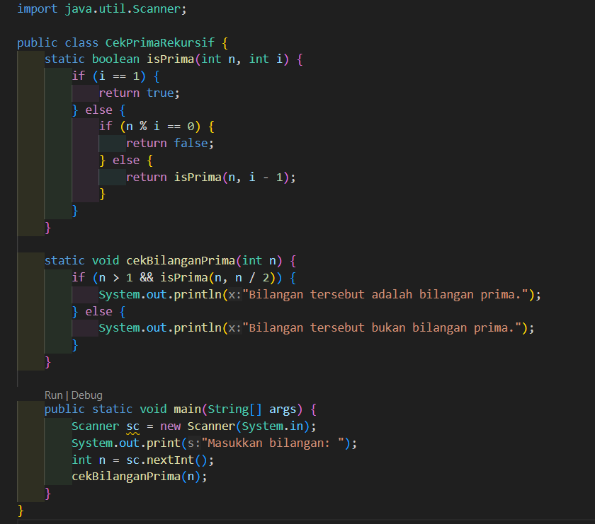

Output:



1. Sepasang marmut yang baru lahir (jantan dan betina) ditempatkan pada suatu pembiakan. Setelah dua bulan pasangan marmut tersebut melahirkan sepasang marmut kembar (jantan dan betina). Setiap pasangan marmut yang lahir juga akan melahirkan sepasang marmut juga setiap 2 bulan. Berapa pasangan marmut yang ada pada akhir bulan ke-12? Buatlah programnya menggunakan fungsi rekursif! (Fibonacci). Berikut ini adalah ilustrasinya dalam bentuk tabel.

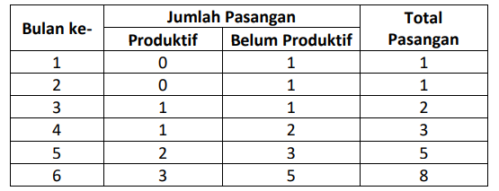

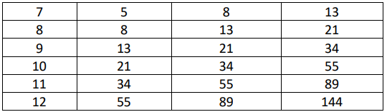

**Jawaban:**

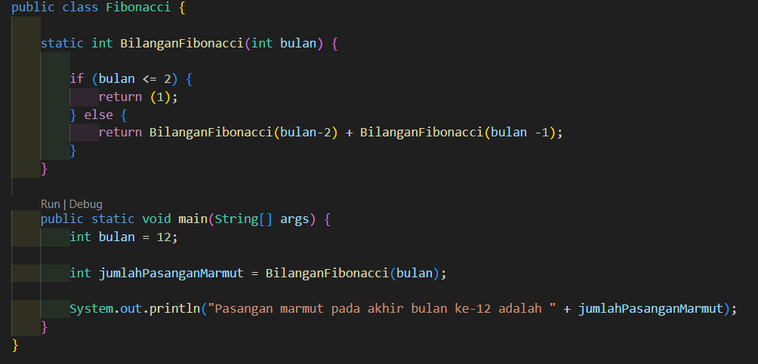Source code:

 Output:

FUNGSI DALAM PROJEK

FUNGSI USER DAN FUNGSI DATA GUDANG

